Муниципальное бюджетное дошкольное образовательное учреждение - детский сад «Детство» детский сад № 22

СПРАВКА

Учитель-логопед МБДОУ – детский сад «Детство» детского сада № 22 Рябцева Ирина Евгеньевна в 2023 году приняла активное участие в качестве эксперта и члена жюри в профессиональном конкурсе

«Лучший центр речевого развития».

Все материалы размещены на официальном сайте ДОО.

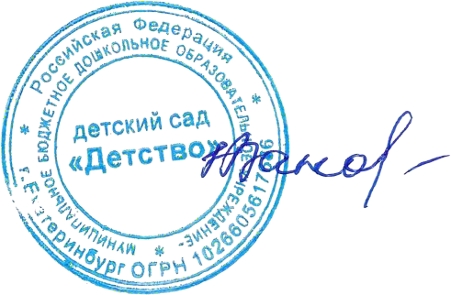

Директор МБДОУ – И. В. Иванова

детский сад «Детство»